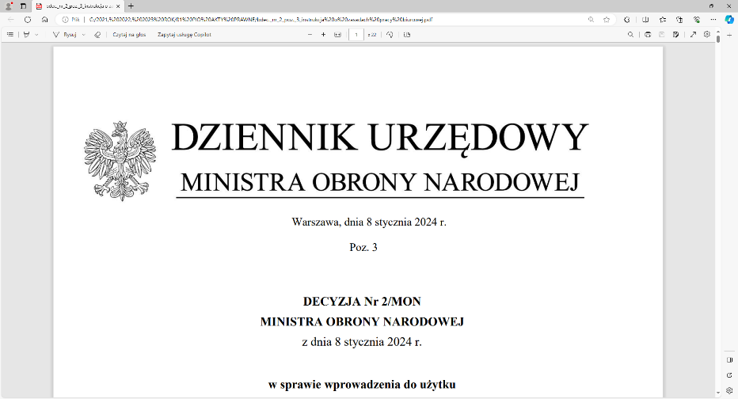
4 Regionalna Baza Logistyczna
im. gen. broni Tadeusza Jordan-Rozwadowskiego
wz. Komendant
płk Jacek Szmalenberg
T: 2612
Wrocław, 26 marca 2025 r.

https://platformazakupowa.pl/pn/4rblog

Dotyczy: wyjaśnienia i zmiany treści SWZ w postępowaniu o udzielenie zamówienia publicznego, którego przedmiotem jest:
DOSTAWA KONSERW RYBNYCH
Nr sprawy: MAT/68/MD/2025
Działając na podstawie art.135 ust. 6 ustawy z dnia 11 września 2019r. - Prawo zamówień publicznych (dalej jako: ustawa Pzp), Zamawiający udostępnia treść zapytań wraz z wyjaśnieniami treści SWZ w odpowiedzi na wniosek złożony przez Wykonawcę.
Jednocześnie działając na podstawie art.137 ust. 1 ustawy Pzp Zamawiający zmienia treść SWZ oraz udostępnia dokonaną zmianę na stronie internetowej prowadzonego postępowania zgodnie z art. 137 ust 2 Ustawy Pzp.

Pytanie 1:
Czy dopuści zamawiający opakowania transportowe typu tacki, zgrzewki?
Odpowiedź 1:
Zamawiający dokonuje zmiany w Załączniku nr 1 do proponowanych postanowień umowy.
Jest:
Załącznik nr 1 do Proponowanych postanowień umowy. Wymagania w zakresie opakowań Tabela 2.
Lp. | Nazwa przedmiotu zamówienia | Opakowanie - wymagania |  | Norma opakowania  transportowego | Uwagi, wymogi  dodatkowe
 |  | Jednostkowe | Transportowe
 |  | Norma, nazwa opakowania, waga netto  towaru | Nazwa opakowania, waga netto towaru
1 | Konserwa rybna – szprot w sosie pomidorowym | puszka aluminiowa lub blaszana,  z wieczkiem łatwootwieralnym  170g lub 175g | Pudła tekturowe  od 2 kg do 5 kg | - | -

Zmienia się na:
Załącznik nr 1 do Proponowanych postanowień umowy. Wymagania w zakresie opakowań Tabela 2.
Lp. | Nazwa przedmiotu zamówienia | Opakowanie - wymagania |  | Norma opakowania  transportowego | Uwagi, wymogi  dodatkowe
 |  | Jednostkowe | Transportowe
 |  | Norma, nazwa opakowania, waga netto  towaru | Nazwa opakowania, waga netto towaru
2 | Konserwa rybna – szprot w sosie pomidorowym | puszka aluminiowa lub blaszana,  z wieczkiem łatwootwieralnym  170g lub 175g | Pudła tekturowe lub pudełka fasonowe zabezpieczone folią termokurczliwą lub tacki kartonowe zabezpieczone folią termokurczliwą  od 2 kg do 5 kg | - | Opakowanie transportowe winno spełniać wymagania wskazane w Minimalnych wymaganiach jakościowych w tym zabezpieczać opakowania jednostkowe przed uszkodzeniem i przemieszczaniem

Treść zmian stanowi integralną część SWZ i należy je uwzględnić podczas przygotowywania ofert.

Z wyrazami szacunku

/-/płk Jacek Szmalenberg

Marta Dedyk
tel: 261 651 084
4rblog.przetargi@ron.mil.pl

